Newsletter IaS 2 ottobre 2018
__________________________________________________

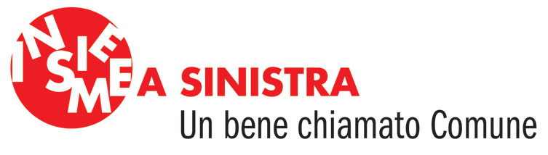

__________________________________________________

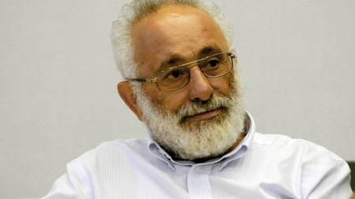

Editoriale
Care amiche, cari amici di IaS,
Ci ha lasciato Mario Ferrari, ma non il suo impegno per il territorio e la sua gente. Ci mancheranno le sue visioni, la sua capacità di anticipare i problemi, la sua lucidità nella lettura dei bisogni territoriali e sociali. Ci mancheranno la sua generosità, il suo entusiasmo, la sua fucina d’idee e il suo talento nel sapere intrecciare relazioni. Ci mancherà la sua brillante intelligenza.
Ci mancherà l'amico di tante battaglie, che lascia un vuoto incolmabile.

Ma non ci mancheranno le occasioni per ricordarlo contribuendo a realizzare le sue idee e i suoi progetti.

Il gruppo di coordinamento IaS
__________________________________________________

La Filanda

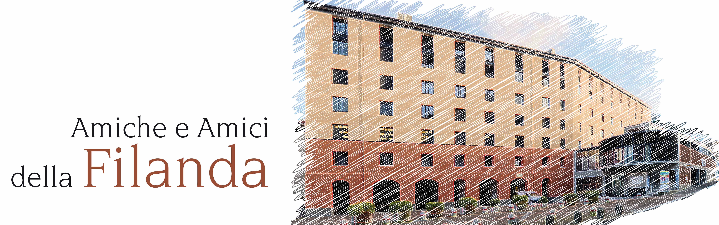

Il Centro culturale La Filanda è ora realtà. Avvicinare tutta la popolazione alla cultura e alla biblioteca in un modo nuovo e dinamico, è molto positivo specialmente in un mondo dove molti valori fondamentali per la convivenza e la democrazia vengono messi in discussione. Fin da sempre e senza timore di essere smentiti, IaS ha sostenuto – e sostiene – l’importanza della cultura; si è impegnata concretamente e con i fatti al successo di questo progetto. Un progetto da continuare a seguire affinché possa crescere con solide radici.
www.lafilanda.ch

_________________________________________________

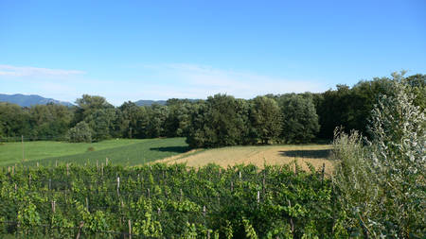

Valera, la madre di tutte le battaglie

Le fughe in avanti su Valera generano più confusione che altro. Per Insieme e Sinistra, che da sempre considera il territorio una risorsa importante da valorizzare e conservare per le generazioni future, vale il principio di salvaguardare gli spazi verdi del fondovalle, come peraltro richiesto da un’iniziativa popolare sostenuta da circa 15 mila persone. Valera è uno di questi spazi, che noi vogliamo verde. L’interesse della comunità è salvaguardare il valore paesaggistico e naturalistico di una delle ultime zone verdi del nostro fondovalle, mettendola a disposizione della popolazione per lo svago e soprattutto per l’agricoltura, come chiede una petizione firmata da 6’850 cittadini e cittadine.Il comparto Valera è al centro del nostro programma politico. IaS approfondirà il tema con i Cittadini per il territorio e al più presto riceverete un invito (dettagli seguiranno a parte).

_________________________________________________

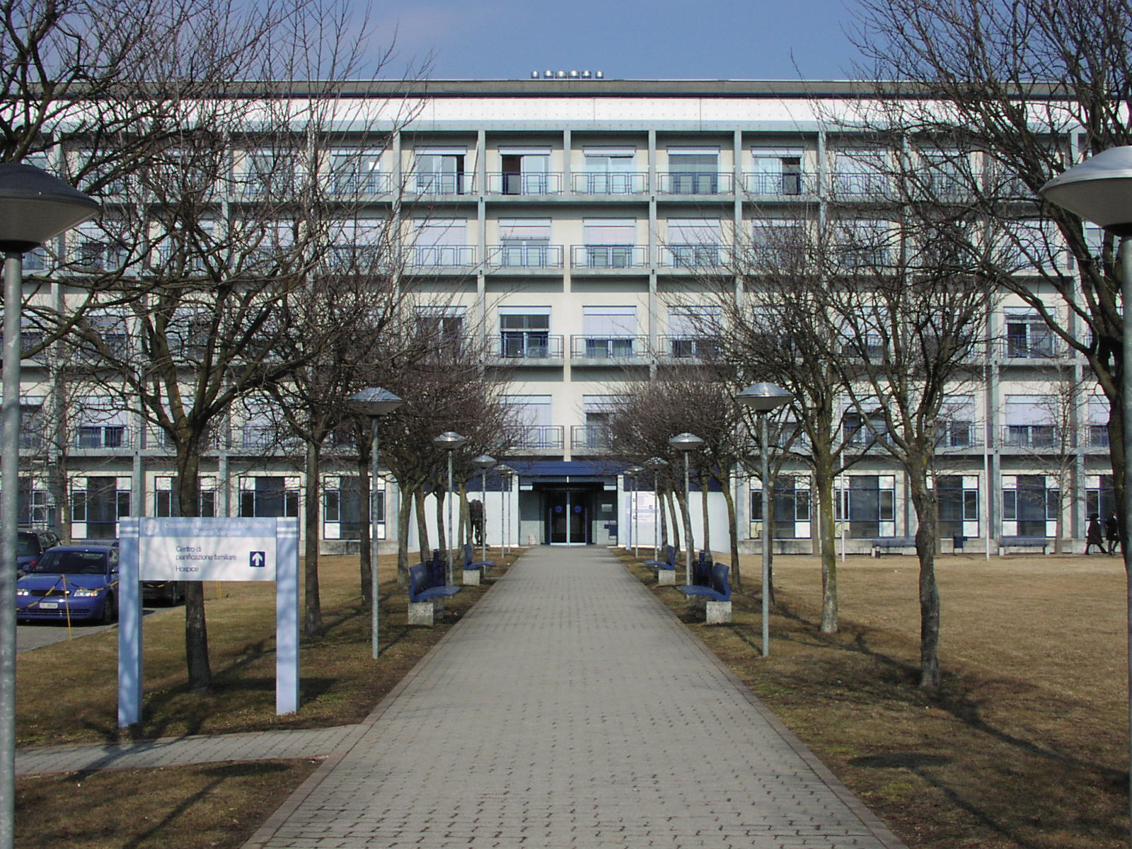

L’OBV ridisegna un comparto importante per Mendrisio

In Consiglio comunale IaS si è schierata a favore della riqualifica del comparto e a favore dell’ampliamento contenuto dell’autosilo dell’Ospedale Beata Vergine (OBV), un’importantissima struttura pubblica che accoglie non solo persone malate, bisognose di cure e donne che mettono al mondo figli, ma anche parenti, familiari, visitatori a cui va assicurato un comodo accesso. Senza dimenticare i dipendenti che lavorano a turni in orari non serviti dal trasporto pubblico. Anche questo è servizio pubblico. IaS ha votato anche un credito per realizzare una nuova rampa di uscita dall’autosilo, che indirizza il traffico verso le Banchette, permettendo la riqualifica di un comparto dove interagiscono strutture sensibili: OBV, Casa per anziani Torriani, Casa di Pictor, Scuole elementari e Accademia. Al posto della vecchia rampa verrà recuperato uno spazio verde. IaS ha chiesto comunque un piano viario preciso e invitato il Municipio a creare una zona 20 all’ora.

___________________________________________________

Buone nuove dal Centro giovani

Nella serata del 17 ottobre 2018 è stato presentato l’esito della ricerca Dixit, condotta tra pari, promossa dal Comune con la collaborazione di Radix. Giovani ricercatori liceali sono stati coinvolti in un progetto innovativo che ha permesso di ottenere una fotografia molto veritiera su desideri e bisogni dei giovani di età variabile tra i 14 e i 20 anni, che potrà servire a sviluppare efficaci politiche giovanili.
Un passo avanti nella giusta direzione.

_______________________________________________

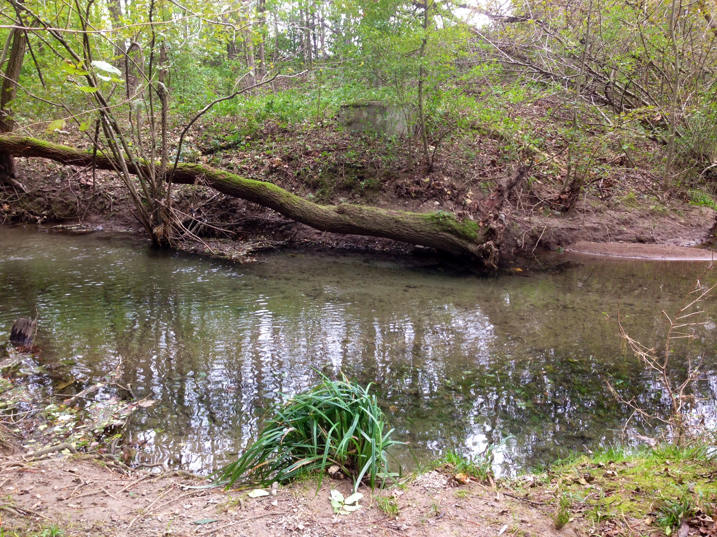

Lungo il Parco del Laveggio

I Cittadini per il territorio, in collaborazione con l’ARE, hanno organizzato domenica 14 ottobre un’escursione lungo il Laveggio per presentare il progetto del Parco. La presentazione è stata curata da: Paolo Poggiati, capo ufficio della Sezione dello sviluppo territoriale, DT; Mirko Sulmoni, Ufficio natura e paesaggio, DT; Grazia Bianchi e Ivo Durisch, coordinatori dei Cittadini per il Territorio. Un’ottantina di persone hanno seguito la presentazione e molti visitatori hanno scoperto forse per la prima volta la bellezza e il valore delle zone che abbracciano il Laveggio e si sono resi conto dell’importanza strategica di Valera come polmone verde per il fondovalle. Giornata riuscitissima ma anche rattristata dalla notizia della scomparsa di Mario Ferrari, di cui tutti ci sentiamo un po’ orfani.

_________________________________________________

PROSSIMI APPUNTAMENTI

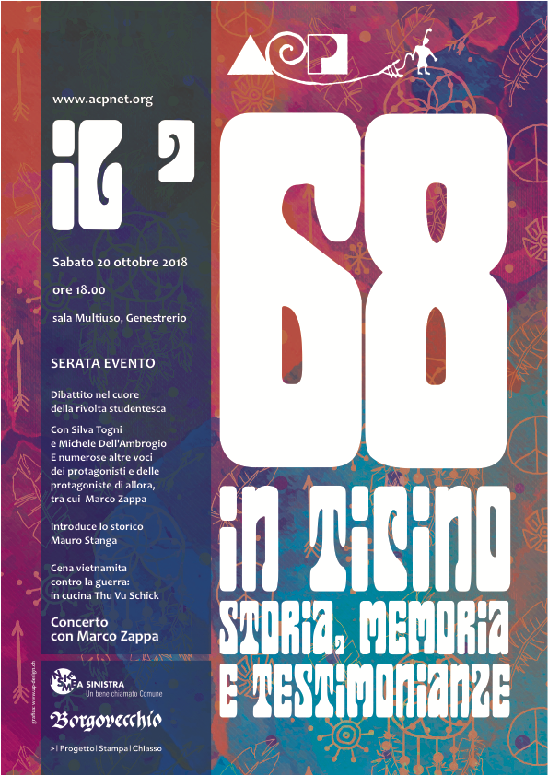

20 ottobre 2018
Serata evento sul ’68 in Ticino
Sabato 20 ottobre 2018 dalle ore 18.00 alla sala Multiuso di Genestrerio, l’Associazione cultura popolare (ACP), in collaborazione con Insieme a Sinistra, organizza una serata evento: Il ’68 IN TICINO – STORIA, MEMORIA E TESTIMONIANZE - Dibattito nel cuore della rivolta studentesca. Con Silva Togni e Michele Dell'Ambrogio e numerose altre voci dei protagonisti e delle protagoniste di allora, tra cui Marco Zappa. Introduce lo storico Mauro Stanga. Cena vietnamita contro la guerra: in cucina Thu Vu Schick. Concerto con Marco Zappa.

________________________________________________

Dibattito sull’iniziativa per l’autodeterminazione
Aperto a tutte/i.
Mercoledì 7 novembre - 20.15, Sala multiuso di Brusino Arsizio
Con Roberta Soldati (UDC) per e Laura Riget (PS) contro l’iniziativa
Modera Mattia Sacchi, Ticinonews
Organizzato dal Gruppo socialista e indipendenti di Brusino Arsizio

